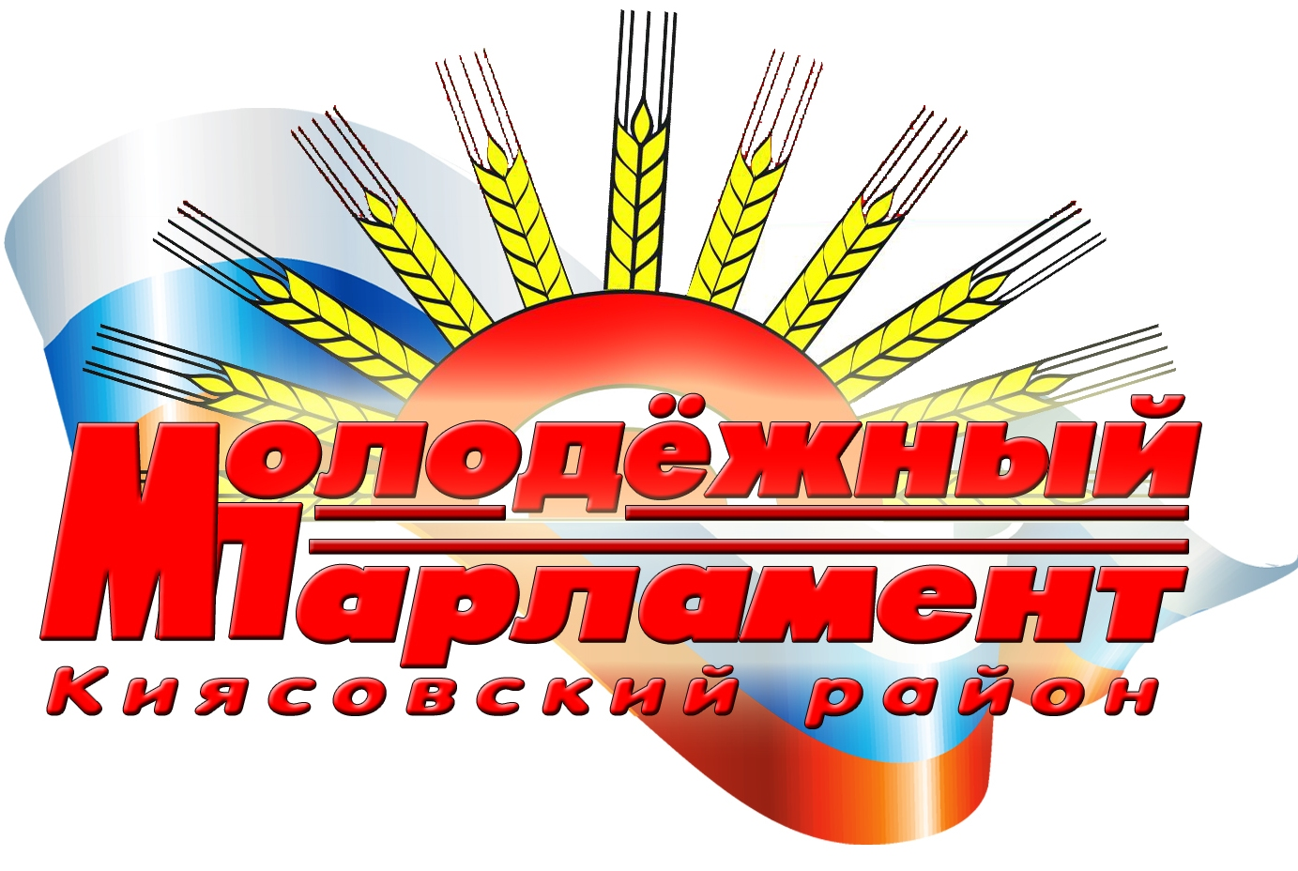
Молодёжный парламент муниципавльного образования «Киясовский район» |  |  | «Кияса ёрос»  муниципал кылдытэтлэн  Егитъёслэн парламентсы
П Р О Т О К О Л

четвертой сессии Молодёжного парламента

муниципального образования «Киясовский район» шестого созыва

с. Киясово
22 декабря 2022 года |  |  |  | № 4

Открывает четвертую сессию Молодёжного парламента муниципального образования «Киясовский район» Лопатина Мария Геннадьевна, председатель Молодежного парламента муниципального образования «Киясовский район».

Звучит Гимн Удмуртской Республики.

На четвертую сессию Молодежного парламента муниципального образования «Киясовский район» от установленного числа членов 15 прибыло 8.

Отсутствуют: Коробейникова Л.М., Ижболдин Д.А, Гавшин И.А., Северьянова Е.А., Сутягина Н.А., Мазитов Б.Ф.

На сессии присутствуют:
Красноперов А.П., начальник Управления по работе с территориями Администрации муниципального образования «Муниципальный округ Киясовский район Удмуртской Республики»

Секретарем сессии единогласно избрана Есипова И.О. счетчиком для подсчета голосов при открытом голосовании – Сутягина Е.Н.

Предложена ПОВЕСТКА ДНЯ:

1. Об итогах работы Молодежного парламента за 2021-2022 годы.

2. Об утверждении Плана работы Молодёжного парламента муниципального образования «Киясовский район» на 2023 год.

Других предложений не поступило.

Единогласно утверждена повестка дня, результаты голосования: за – 8, против – 0, воздержались – 0.

1. Об итогах работы Молодежного парламента за 2021-2022 годы.

Слушали: Лопатину М.Г., председателя Молодежного парламента, (информация прилагается).

Замечаний, предложений по проекту решений не поступило.

Результаты голосования: за – 8, против – 0, воздержались – 0.
Решение «Об итогах работы Молодежного парламента за 2021-2022 годы», принято единогласно.

2. Об утверждении Плана работы Молодёжного парламента муниципального образования «Киясовский район» на 2023 год.

Слушали: Лопатину М.Г., председателя Молодежного парламента.

Замечаний, предложений по проекту решений не поступило.

Результаты голосования: за – 8, против – 0, воздержались – 0.

Решение «Об утверждении Плана работы Молодёжного парламента муниципального образования «Киясовский район» на 2023 год», принято единогласно.

Председатель Молодежного парламента
при Совете депутатов МО «Киясовский район» М.Г. Лопатина

Секретарь сессии И.О. Есипова

